**Fotómontázs készítése a collagerator programmal**

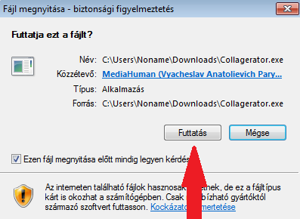1. Töltsük le a collagerator.exe állományt!  
(A program 0.9.2-es verziója a Honlapomról is elérhető: www.heregi.webtelek.hu)

2. Futtassuk a letöltött állományt!

Ez az állomány egy telepítő fájl, segítségével számítógépünkre kerül a program. Ennek folyamatát nevezzük telepítésnek. Ennek során elfogadjuk a telepítés feltételeit, valamint megadjuk a telepítendő programunk pontos helyét is.

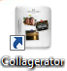Néhány kattintás és kész is vagyunk! (Next-következő, Install-telepítés)

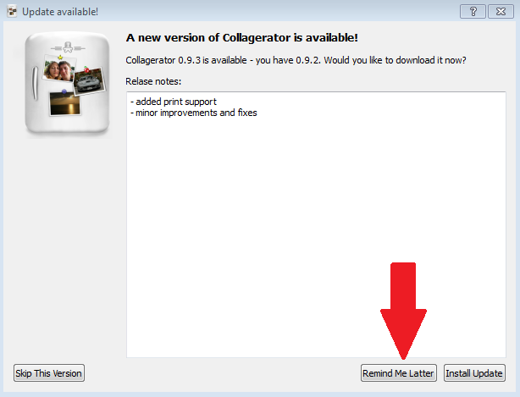3. Telepítés után indítsuk el a programot! (az Asztalon található ikonra kattintsunk kettőt a bal egérgombbal.)

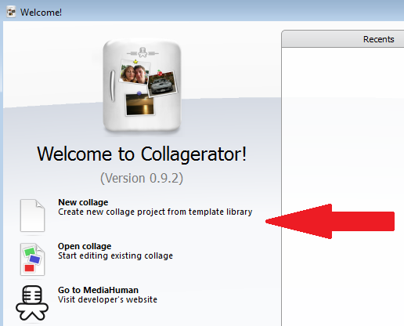4. A megjelenő ablakban választhatunk, hogy frissítjük-e programunkat, vagy sem:  
Skip This Version –Az új verziót nem telepítjük  
Remind Me Latter – Majd később  
(Nekem ez a legszimpatikusabb…)  
Install Update- Frissítés telepítése.

5. A következő ablakban üdvözöl a program, és döntenünk kell, hogy új munkába kezdünk, vagy korábbi állományunkkal akarunk-e dolgozni.   
(New – új, Open – megnyitás)

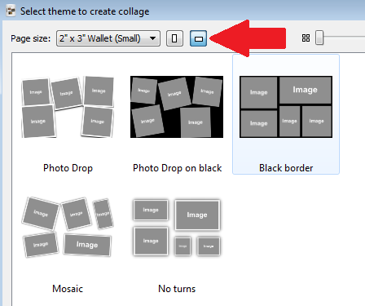6. Fotómontázsunk álló és fekvő formátumú is lehet. Kattintsunk bal egérrel a nyíllal jelölt helyre.   
(A fekvő formátum választásával akár háttérképnek is betehetjük munkánkat!)

Válasszunk az öt lehetőség közül (bal egérrel rá kell kattintani!), majd kattintsunk az Ok gombra!

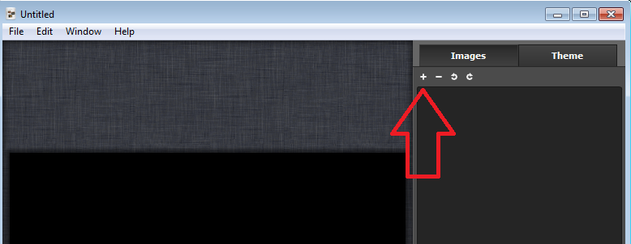7. Első feladatunk a képek megadása. Kattintsunk a nyíllal jelölt helyre, majd keressük meg azt a könyvtárat (mappát), amelyben a képeink vannak!

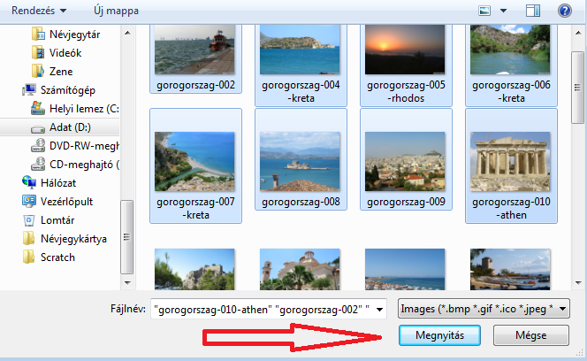Több képet is ki tudunk választani, ha a Ctrl billentyűt lenyomva tartva kattintunk a képekre.

Legalább hat képre lesz szükségünk. Ha végeztünk, kattintsunk a Megnyitás gombra!

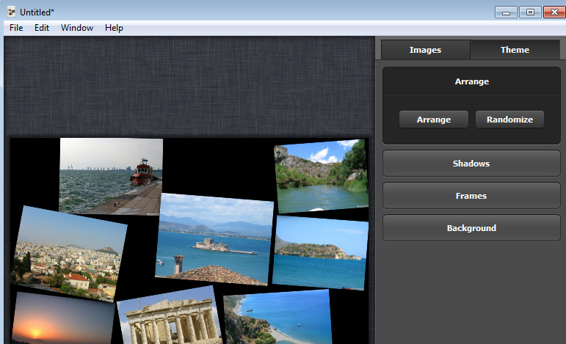8. A képeket véletlenszerűen szétdobálta a program, de lehetőségünk van az elkészült montázst még tovább szépíteni:  
Theme – Arrange- Randomize (Újabb véletlenszerű elrendezés)  
Shadows – Árnyékok beállítása  
Frames – Keretek  
Background – Háttér

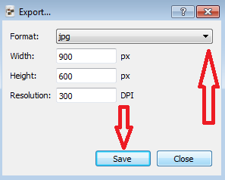A képeket mozgathatjuk, nagyíthatjuk előre hozhatjuk…

9. Ha elkészültünk a montázst exportálni kell képpé: Fájl – Export..   
A legismertebb képformátum jpg, ezt választottam, majd kattintsunk a Save gombra!

10. Adjuk meg azt a mappát, ahova el akarjuk menteni a képünket! A Fájlnév mezőt se felejtsük kitölteni!

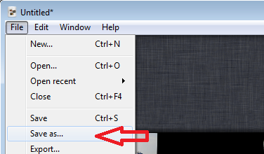11. Lehetőségünk van az elkészült montázsunk elmentésére, későbbi megnyitás és szerkesztés céljából. Ehhez válasszuk a   
Fájl – Save as.. menüpontot!